Hengelsportvereniging Oosterschelde,
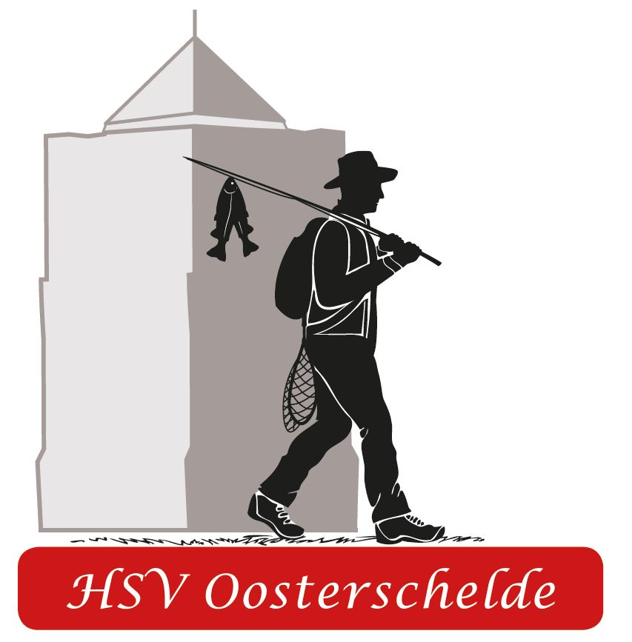
secr. Oosterscheldestraat 142,
4302WK Zierikzee.
Tel. 0111-416688
Email:secretaris@hsvoosterschelde.nl
KVK nr.40309500
Bankrekening nr.NL90RABO0156035448
Website:www.hsvoosterschelde.nl

Beste leden van hengelsportvereniging Oosterschelde, Bijlage: verslag secretaris
Hierbij nodigen wij u uit voor de algemene ledenvergadering 2023 van de hengelsportvereniging Oosterschelde.
De algemene ledenvergadering zullen wij organiseren op vrijdagavond 24 februari om 20.00 uur in het dorpshuis in Ouwerkerk. U bent van harte welkom met uw partner.
Deze bijeenkomst heeft een formeel en een informeel karakter, het overzicht van te behandelen punten en het verdere verloop van de avond zijn hieronder vermeld.
De verslagen van penningmeester en het jaarverslag van de secretaris zullen binnenkort op de website worden gepubliceerd en/ of tijdens de algemene ledenvergadering uitgereikt.

Het bestuur heeft besloten de feestavond niet meer te combineren met de algemene ledenvergadering. Daarom zal er geen maaltijd meer worden aangeboden op 24 februari maar zullen er alleen hapjes en drankjes worden geserveerd.
De feestavond wordt dus gescheiden van de jaarvergadering en zal komende zomer plaatsvinden.

19.30 uur Ontvangst
20.00uur
- Opening algemene ledenvergadering en mededelingen voorzitter
- Jaarverslag secretaris
- Verslag penningmeester
- Verslag financiële commissie en décharge penningmeester
- Verkiezing leden financiële commissie
- Bestuursverkiezing aftredend en herverkiesbaar Rudi Vercruysse, voorzitter, Maarten Otte(penningmeester, Jan Vliegenthart (bestuurslid)
- Uitreiking ereprijzen competities
- Rondvraag
- Afronding formeel gedeelte.
- Vertonen film
- Gezellig napraten met bestuur en andere leden.

Voor de algemene ledenvergadering wordt u dringend verzocht zich aan te melden bij de secretaris; dit kan per email secretaris@hsvoosterschelde.nl of telefonisch. Eventuele vragen aan het bestuur graag een week van te voren indienen.

We ontvangen bij uw opgave graag de volgende informatie van u:
Naam :
Aantal personen :

Indien u belangstelling heeft voor de vrijgekomen bestuursfunctie wordt u verzocht dit minimaal 1 week voor de algemene ledenvergadering te melden.

Wij hopen u op deze avond te mogen begroeten.

Met vriendelijke groeten,
Het bestuur van de hengelsportvereniging Oosterschelde.

